出國報告（出國類別：進修）

赴義大利參加歐盟飛安資料庫訓練
出國報告

服務機關：行政院飛航安全委員會
姓名職務：飛航安全官／蘇水灶
派赴國家：義大利
出國期間：民國99年5月25日至5月31日
報告日期：民國99年7月02日
目次
壹、目的 2
貳、過程 4
參、心得 6
肆、建議 20

壹、目的
國際民航組織（International Civil Aviation Organization, ICAO） 第13號附約第4章規定，事故發生國在事故發生後，必須以各種可能的方式（電話、傳真、電子郵件等）儘速通知與該事故有關的國家及ICAO。該附約第6章亦規定最終調查報告必須提供給有關國家及ICAO。在第7章有關失事及重大意外事件報告 （Accident ／ Incident Data Report, ADREP），規定在事故發生後30日內，調查單位必須依失事／事件通報手冊（Accident ／ Incident Reporting Manual, Doc 9156）之初報（Preliminary Report）格式通報有關國家及ICAO。通報的方式有很多種，常用的是填寫初報表，再以傳真或電子郵件寄至有關單位。ICAO及有關國家在收到之後，必須根據表格資料以人工方式輸入飛安資料庫。
早在1971年ICAO空中導航委員會（Air Navigation Commission）就認知要順利收集各國之航空器失事及重大意外事件資料報告，就必須要有一個令人滿意的方法。在1974年，失事調查及預防小組（Accident Investigation and Prevention Group, AIG）建議ICAO必須建立一套資料系統以供各國在為事故編碼時有一個共同的依據。在1976年，以美國運安會（National Transportation Safety Board, NTSB）資料通報系統為基礎，發展出第一代ADREP。在1987年發展出第二代的ADREP，主要是增加一些如人為因素、組織因素等定義。在2000年第三代ADREP產出，有新的定義、新的分類法及新的軟體。目前ICAO ADREP 2000是各國飛航事故報告資料庫分類法的標準。
根據ICAO ADREP 2000的分類法，許多國家各自發展自己的飛安資料庫，包含台灣飛安會亦建置我國之飛安資料庫，但是該資料庫使用不易及維護困難，最後常因預算及維護廠商等因素難以為繼。其他國家如美國及澳洲飛安調查單位則花上更多的人力與經費建置其飛安資料庫，在較大的國家或經費與人力充足的調查單位，比較有充足的資源依據ICAO ADREP 2000分類法，建置、運作及維護該飛安資料庫。在較小的國家建置及維持此飛安資料庫相對較不容易，歐盟為解決此的問題，遂以歐盟國會的財力致力發展完全符合ICAO ADREP 2000分類法的飛安資料庫，以供其會員國使用。因此產生了歐盟飛安資料庫系統（European Coordination Centre for Accident ／ Incident Reporting System, ECCAIRS）。
ECCAIRS發展至今（2010.6）已超過19年，在2003年逐漸成熟，並廣為歐盟各國使用。在2004年國際民航組織正式採用ECCAIRS作為ADREP報告系統，歐盟也同意免費提供該軟體給國際民航組織締約國之飛航事故調查單位及民航局使用。ECCAIRS在歐盟國會的支持下，由聯合研究中心（Joint Research Centre, JRC）發展及維護，目前全球使用的情況，已包含49個國家之飛安調查單位及97個國家之民航管理單位。ECCAIRS是國際社會的力量所促成，我國雖非國際民航組織締約國，歐盟聯合研究中心仍接受我國使用此系統，亦提供免費的訓練，此著實為我國所應把握。為運用國際上這豐富資源，行政院飛航安全委員會派員參與此訓練，冀望為我國建置符合國際民航組織規範，且可長久運作之飛安資料庫。

貳、過程
2010年5月26日 ~2010年5月28日
項次 | 主 題
1 | Introduction （Generic） （一般性介紹）
2 | System Intro（系統介紹）
3 | Data entry（資料輸入）
4 | Encoding occurrences （飛航事故編碼）
5 | Data Entry and Browser （Generic） （資料輸入及瀏覽）
6 | Queries （查詢）
7 | Repository and files（資料控管與檔案）
8 | Grapher（繪圖）
9 | Do and Don’t（該做與不該做）
圖1: 上課情形
參、心得
ECCAIRS訓練課程主要包含兩類學員，一種是資訊人員訓練，另一種為終端使用者訓練（本次參加之課程）。目的是讓ECCAIRS系統在各國能順利建置，且被非常專業的管理及使用。訓練課程對想建立及運作此系統之國家非常重要，因此ECCAIRS發展小組花了相當多的努力設計及準備此課程。
訓練課程主要是提供給歐盟各國之飛航事故調查單位及民航主管機關。其他泛歐盟國家的組織如空中交通管制／空中交通管理單位，假如這些單位也是非常積極主動加入飛航事故預防的工作，那這些單位的申請也會被接受。但是一般商業行為的單位是不被接受的。如果非歐盟國家想參加訓練，則報名必須直接向加拿大蒙特婁的國際民航組織或該組織其地區辦公室提出申請。由於我國非屬歐盟，亦非屬國際民航組織締約國，因此向國際民航組織申請或直接向歐盟聯合研究中心報名，同樣都非其會員，都沒把握是否能夠報名成功。最後本會決定直接向歐盟聯合研究中心報名，很幸運的該中心接受本會的報名。
終端使用者訓練課程主要的對象飛航事故調查員或飛航事故資料報告專業工作者。通常上課的地點主要是在歐盟聯合研究中心本部（Joint Research Centre in Ispra, Italy），但是任何一個飛安調查單位或民航主管機關也都可以主辦此訓練課程，這種情況會由歐盟聯合發展中心派出講師至主辦國所規劃的地點授課，主辦單位必須負擔ECCAIRS講師之住宿、機票及日支費用。主辦單位可以優先安排其單位內部人員上課，若有空位可開放給其他國家有關單位派員參加。本次訓練即是由義大利飛航事故調查局（Agenzia Nazionale per la Sicurezza del Volo, ANSV）所主辦，在尚有空位情況下接受其他國家派員參加。本次參加上課的人員包含義大利飛航事故調查局調查員10人，盧森堡民航局1人，芬蘭運輸調查局1人，台灣飛航安全委員會1人，西班牙民航局及飛航事故調查局各1人，共15人。這次講師包含三位，分別來自歐盟聯合研究中心（JRC）、西班牙飛航事件自願報告系統組織（Servicios y Estudios para la Navegacion Aerea y la Seguridad Aeronautica, SENASA）及歐洲民航安全機構（European Aviation Safety Agency, EASA）。
本次行程圓滿且收穫豐富。藉由這次訓練職等了解ECCAIRS的大架構，針對飛航事故編碼有深入的認識，並認識其他國家ECCAIRS專業人員，建立良好的溝通管道。
3.1 ADREP 架構
3.1.1 ADREP 基本資料模型
要將飛航事故資料結構化，首先必須將事件內容之資料給予分類，ADREP 2000就是一個目前國際民航組織規範飛航事故報告資料結構化的分類法。ADREP描述一件飛航事故，使用『實體』（entities）及屬性（attributes），實體是以資料結構邏輯的概念包含一群屬性，實體包含事故、事件、內容敘述、註記…，如圖2所示為ADREP 2000之實體及實體架構，每一個方塊都是一個實體，每一個實體下會有它的屬性。ECCAIRS採取完全符合ADREP 2000分類法，資料交換必須是實體和屬性相同之資料結構。
整個飛航事故資料架構第一層包含:
- 事故: 航空器、空域、機場、空中服務、潛在因素、隔離。在此實體下尚有第二層及第三層實體，如圖2所示。
- 事件: 用以時間順序描述一件飛航事故發生的重要事件，從第一事件開始，到結果事件，前後事件要有邏輯關係，每一件事件下面要描述事件的因素，再往下解釋為什麼會發生這個事件，要有因果關係。
- 內容敘述: 此內容主要是方便閱讀，但不是結構化的資料，內容敘述無法搜尋與統計。此內容常用為事件順序編碼之用，經過編碼化為事件後，即可作為分析統計之用。
- 註記: 一般不會用到，若有一些資料無適當之欄位供登錄可以註記在此。例如不同的故事，不同的可能肇因，寫在narrative會造成矛盾。
圖2: ADREP實體及實體架構
3.1.2 ADREP主題與段落
對於資料輸入者使用實體架構通常比較不友善，所以從不同的角度去看實體和他的屬性，稱之為主題（topics）與段落（sections）是。主題可以是root topic如occurrence，也可以是第二層topics，如aircraft。也可以是第三層topics，如history of flight。如圖3所示；ADREP主題與段落之第一層是以飛航事故為主，整個飛航事故會有Occurrence, Events, Narratives及Notes。在Occurrence下除了之前基本資料所提到的Aerodrome, Aircraft, Airspace 及 ATS Units，另外再加上Management, Recommendations。而且在Aircraft下除了涵蓋原有的基本資料外，必須因應不同的調查Aircraft的資料而有不同的主題如編碼失效系統／元件、飛航歷程、人員傷亡、記錄器、天氣、可控撞地、火災、生還因素、水上迫降、空中服務、殘骸與撞擊、飛行組員、其他人員。
圖3: ADREP主題與段落結構
3.2資料輸入
飛航事故報告系統過去常發生的問題，根據相同的原始資料輸入資料庫，卻有許多不同的組合，這現象使統計及搜尋變的很困難。相同的資料，不同的人輸入，常會有不同的結果，如同一波音機型可能是Boeing 747-400或B747-400或747-400或744都是指同一個機型，即使同一個人輸入也不保證在不同的時間每次輸入都一樣，更重要的是輸入的人與查詢資料的人經常是不一樣，尤其在國際間的資料交換，若無一致性，輸入的資料將會是白費力氣，失去了資料收集的目地。為解決不一致，國際民航組織規範飛航事故資料報告都使用ADREP 2000的分類法，ECCAIR將此分類法實現出來，為快速及一致性，超過700個欄位都是使用選項視窗，減少輸入者隨意打字組合的機會。但是ADREP 2000的分類法有其限制，例如新成立的航空公司、新設立的機場、新生產的機型或很小的機場，可能ADREP 2000及ECCAIRS的內容都來不及更新或無資料，輸入資料時選單會無此項目，只能靠使用者打字輸入。包括事故調查新增的領域如鳥擊事件、危險物品資料、維修資料在過去使用很少輸入資料庫，ADREP 2000並無規範。ADREP工作小組每年都審視最新的資料，並判斷是否加入新的分類及定義。目前新版本（ADREP 2000 revision 2008）分類法已經有部分更新在ECCAIRS 4.2.7版，在4.3版將會全部納入ADREP 2000 revision 2008之分類法。
ECCAIRS軟體的功能介面及有關說明目前只有三種語言（英文、法文、德文），使用者必須熟悉其中一種語言。但是在輸入資料時，允許任意輸入的欄位是可以輸入不同的語言，如中文繁體字。ADREP 2000的輸入欄位超過700個，但是只有少數是必須輸入的，其他大部分都是選項（可輸入／可不輸入）。每個欄位其代表的意義，可以參照ADREP 2000手冊，也可以參考ECCAIRS Browser軟體內建的DICTIONARY。最簡單也最快的方式是在Browser視窗下，將滑鼠移到想要知道的項目（屬性）上面，按Ctrl+滑鼠左邊鍵，則針對該項的定義及詳細的解釋即在螢幕上顯示。
使用ECCAIRS輸入資料，必須先開啟應用軟體『Browser』，在不同權限設定下，使用者在Browser使用不同的功能（輸入，檢視，查詢）。輸入資料的畫面如圖4所示，左邊為occurrence tree，在occurrence tree下每一個圖型都稱為topic，在occurrence tree下有不同階層的子topics。按下任一個topic，在右邊會出現該topic的sections，section下會有該section的attribute，輸入者必須做的是輸入attribute的value，詳如圖4飛航事故樹狀架構。
圖4: 飛航事故樹狀架構
輸入時資料時，按下選單箭頭，如果是少數選項，則直接列出供使用者選擇。如果選項甚多，則會另外出現提供過濾功能的畫面，使用者輸入關鍵字，可搜尋可能的選項。如果對該選項之定義不甚清楚，可以啟動說明欄以顯示選項之定義及說明，詳如圖5。
圖5: 輸入選單及說明
輸入事實資料時，通常輸入資料前，使用者手上會先獲得紙本資料，建議使用者先在紙本資料使用螢光筆將重要資訊先畫線，接著使用occurrence tree的主題逐項輸入。通常資料是在調查過程中即輸入，一旦有資料即可輸入或更新，無須等到最後調查報告完成再輸入。有關分析報告，必須先有narrative摘要，根據摘要報告建立事件順序（sequence of events），整個事故調查的總表現是在events和factors，在此會出現事故的可能肇因及安全的議題。
使用ECCAIRS輸入資料時，基本上對於調查單位可有兩種視窗，Preliminary view及Full view。Preliminary view主要是可以很快輸入一些基本資料。Full view則包含基本及背景資料、嚴重程度、事故分類、航空器的飛航歷程、技術資料、及位置、氣象、人員資料、傷亡資料、事故內容敘述。針對一些特定的事故如Fire, CFIT, separation, runway excursion…等會有另外的輸入項目。基本上資料輸入是與事故發生有相關的資料為主軸，其目的是為了未來分析及研究用，視調查的程度有許多topic是無須輸入的。如果該項目留空白，表示該欄位未輸入資料。如果是輸入unknow則表示是已經盡力去找資料，但是仍未獲得可信賴的資料。
3.3 飛航事故編碼（Encoding Occurrences, Events）
根據事實資料輸入飛航事故之基本資料，在使用ECCAIRS軟體加上基本的訓練情況下，發生的不一致的現象情況不多。但是，針對一件飛航事故發生之編碼，不同的調查員，常會發生不同的解讀與編碼。編碼的是希望透過結構化的分析，能夠獲得更多的一致性。ECCAIRS結構化的編碼分成三個階層；事件順序（Sequence of events）、描述因素（Descriptive factors）、解釋因素（Explanatory factors）。第三層的解釋因素是使用人為因素SHELL模型，因此使用者必須對SHELL model有基本的認識，最好是能受過正式的訓練，以避免編碼時發生錯誤。
飛航事故編碼的目的是將事情發生的經過結構化，透過結構化的結果，飛航事故發生的肇因能夠用來統計及產生安全指標，進行各種類型如CFIT，RE的安全研究，可以找出再次發生的可能肇因及模式。如圖6所示，為法國飛航調查局運用1989-1999飛航事故調查報告，製作一份空中近接（Mid-Air Collisions）研究報告之模式。
圖6: 飛航事故資料收集與飛安研究報告
事故編碼的結構圖7所示，分成三個階層，每一階層內有其選項，如在事件型態（event type），包含有關航空器（Aircraft ／ system ／ component）、飛航操作（Aircraft operation general）、隨之發生的事情（Consequential events）、空中導航服務（Air Navigation Services）、機場（Aerodrome & ground aids）、民航局（CAA）、未知的（Unknown）、其他的（Any other event）。而在有關航空器事件項下會再細分更明確的資料。

圖7: 事故編碼的結構
事件順序同常是根據時間發生的順序建立，可以從報告中的飛航歷程及分析報告中挑出關鍵的事件。每一個事件都必須明確指出發生的飛航階段（phase）。描述性因素（descriptive factors）用來描述這事件發生的主題（descriptive factor）及其現象（modifier），例如『主輪』『爆胎』。解釋的因素（explanatory factos） 解釋描述性因素為何發生。它是以人因工程SHELL model來解釋，包含一個組織或一個人（explanatory factor subject），發生甚麼事（modifier）。例如『駕駛員』『人類感知的限制』。在事件不同的層次有不同分析的用途，如圖8所示，飛航事故層次指出『who』『where』『when』，可以用來統計次數及安全指標。事件順序指出飛航事故發生『what』，可以用來作飛航事故型態的安全研究。在描述性因素指出『how』發生，可以用來作技術上事故發生肇因型態的分析。在解釋性因素指出『why』發生，可以用來作人為因素上再次發生的分析。
圖8: 事故編碼結構與資料分析
飛航事故編碼注意事項；
- 只編碼報告已經有的資料，不要猜也不要過度解釋
- 盡可能詳細，如鼻輪起落架斷比起落架斷清楚
- 假如當下事件內容尚未清楚，則使用上一層，如初報時只知起落架斷，尚未知道主起落架或鼻輪起落架斷
- 可以使用過濾器（filter）來加快輸入的速度
- 適切指出問題所在，例如是著火，而且是來自引擎火警
- 隨之發生的事件（consequential events），絕對不是在第一個事件
- 確認發生的階段（phase）
- 如果只是機場或空中交通服務的事件，如果無飛航操作涉入，可以是無飛航階段
- 當輸入有關航空器系統時，專注在發生問題的系統
- 勿重覆前一事件已經編碼之描述性因素
- 在事件順序不要編碼一些潛在發生或與事件無關的因素
即使都是受過ECCAIRS編碼訓練的調查員，在編碼飛航事件都有很大可能產生不同的結果。因此，同一事故可以給單位內不同的調查員，甚至跨國給不同國家調查員編碼，比較為何不同，找出差異點，再研究改進的方向。通常發生的原因是對字詞及定義的不瞭解或不同的解釋，一個初學者或對陌生的詞彙應該要仔細閱讀專有名詞的解釋，甚至由於是用非本國母語編碼，使用英文的字彙仍須再次查字典了解其意義。其最終的目的都是希望對於飛航事故編碼，在全球都能用同一標準，取得編碼的一致性。事故編碼有些單位甚至是一個小組，例如法國飛航事故調查局（BEA）即是每週固定時間，有關的調查員會針對最近發生的飛航事故之事故順序編碼作一討論，經過多次的互動討論，逐漸形成大家對飛航事故編碼的共識，以減少事故編碼的不一致。
3.4 資料查詢與繪圖
資料查詢: 資料輸入資料庫的目的是提供使用者能夠查詢到他要的，只有確實得到它所要的，進一步的分析與建議才能有其基礎。查詢資料的原則，如同你去餐廳吃飯，必須先點餐；查詢資料庫必須下指令。ECCAIRS儲存資料是以關係資料庫儲存，原始的查詢工具是需要特別的語言，對於非資料庫專業工作者相當困難。因此，ECCAIRS Browser提供一個『Build Query』之功能，方便使用者查尋資料。對於初學者的作法是，用筆將你所想要的資料以最簡單的方式寫下來，指出哪些項目是你要的，還有其限制條件。例如『我要找台灣註冊的航空器，2000到2009年間發生在落地階段的飛航事故』。以上述查詢為例，Build Query的工具無須使用者輸入特別的軟體語言，只要在發生日期選擇輸入你要的日期期間、選擇發生事故之飛航階段、輸入航空器註冊國為台灣之航空器。Build Query就能協助使用者編輯資料庫專用的查詢語言。一般人只要幾小時的訓練，即能使用此查詢工具。
使用Build Query之前，需要對ECCAIRS有哪些項目（屬性）可供搜尋要有基本的認識，因此，在輸入資料很多筆飛航事故資料後，對查詢是有幫助的。在使用查詢時，常使用到括弧，括弧有兩種{}及[]，這兩種使用上有些不同，一般來說都是使用大括弧{}，大括弧內允許大括弧。中括弧[]內不允許中括弧，且中括弧[]通常用在當一件飛航事故涉及兩架航空器時使用，當針對某特定航空器查詢時，在使用時要注意。例如:
  - Find all Occurrences where {State Equal to Taiwan AND Class Accident} OR {Manufacturer Equal Boeing AND Engine Equal Turbojet}
  - Find all Occurrences where { [ Aircraft category has no value AND Aircraft manufacturer／model has value ] }
繪圖: ECCAIRS提供一繪圖工具稱之為Grapher，就如一般使用試算表EXCEL一樣，Grapher可提供很多繪圖功能。不同的是，繪圖之前必須從資料庫查詢資料，根據查詢的資料再繪圖。也就是熟悉查詢功能後，使用Grapher較能得心應手。Grapher可提供2D及3D繪圖，共有15種標準圖樣，並可提供移動平均線，如圖9及圖10所示。但是無法輸出資料，僅能輸出圖檔。Grapher目前的缺點是僅能使用Browser內已輸入之資料繪圖，但是資料庫內無資料，如每一年整個國家民用航空運輸業渦輪噴射機之飛行小時及時數，並不在資料庫內，無法成為繪圖計算的一部分。因此，要計算致命事故率或全毀事故率，在目前的Grapher是無法達成的。
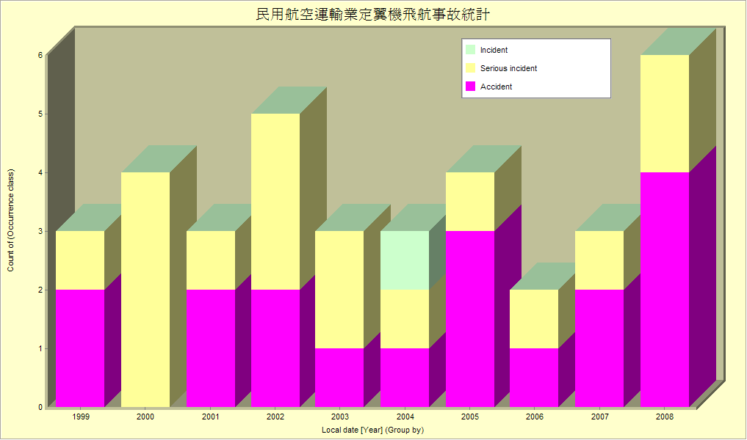
圖9: Grapher繪製堆疊圖
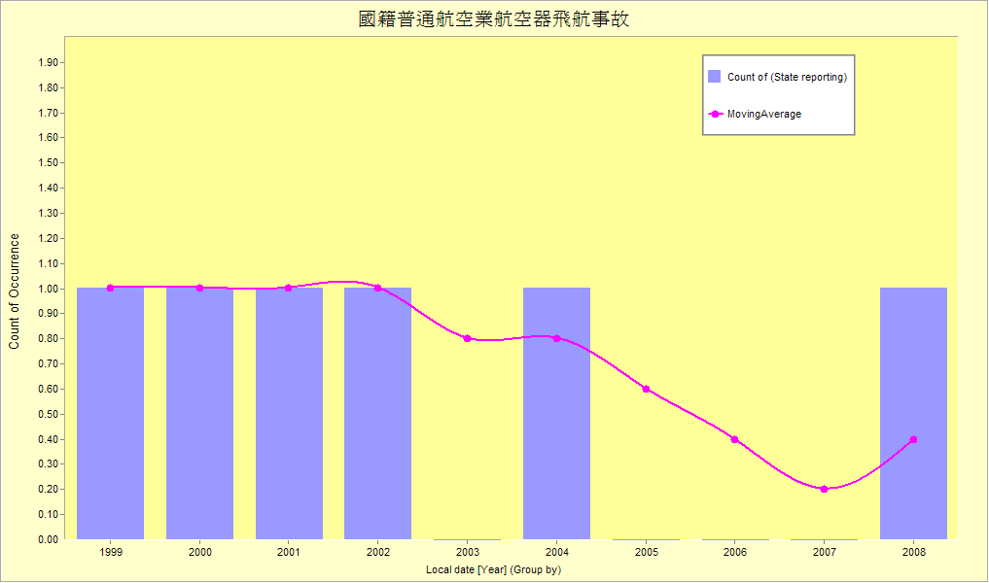
圖10: Grapher繪製堆疊圖及移動平均線
3.5 ECCAIRS相關的工具與應用軟體
為使ECCAIRS能順利運作，歐盟聯合研究中心發展出很多的工具及應用軟體，以整合縱向呈報與橫向傳遞資料。本次上課只著重在資料輸入、飛航事故編碼、查詢及繪圖。其他尚有甚多軟體及功能如資料匯出、匯入、轉檔、互換、管理、備份…等。在三天的課程內不可能涵蓋。以下僅對本會可能應用的相關軟體作一簡單介紹，軟體之間的關係如圖11所示。
E4F Generator: ECCAIRS資料庫之儲存、備份及交換，檔案經過加密，附檔名為.e4f
E4F Loader: 將E4F Generator產生的檔案，上載至ECCAIRS資料庫
Exporter: 可以將ECCAIRS資料庫部分的資料輸出成指定的檔案格式，如EXCEL或ACCESS Database格式
Taxonomy: 以飛航事故樹狀結構顯示ADREP 2000之分類法，可查到每一個屬性的詳細定義。
TARGA: 用以連結儲存航空器基本資料之資料庫與ECCAIRS資料庫。
Dexter: 是一個微軟EXCEL Add-in軟體，用以設計資料輸入格式，可轉檔為ECCAIRS的格式。通常用在使用者無安裝ECCAIRS軟體情況下，必須依ADREP 2000格式填寫資料。例如飛安調查機關或民航主管機關使用Dexter設計一個資料輸入表格，當航空公司通報飛航事故時，只要在EXCEL環境下輸入資料在Dexter設計好的表格，該電子檔寄回主管機關後，即可轉為ECCAIRS的格式。主管機關可省去打字輸入之作業。
WebDAS: 可以將ECCAIRS資料庫開放於網路上供一般大眾查詢資料之軟體。
MENPHISTO: 可將非相容於ECCAIRS資料庫格式之資料轉檔為ECCAIRS格式之軟體。通常飛航事故調查機關或民航主管機關為符合國際民航組織ADREP 2000規範，將既有非ECCAIRS格式之大量飛航事故／事件之資料轉為ECCAIRS格式。
DINER: 每一個國家的ECCAIRS資料庫要與國際民航組織或歐盟ECCAIRS資料庫分享時使用。
圖11: ECCAIRS與周邊界面軟體
肆、建議
近年來大家逐漸意識到飛安改善已經到一個瓶頸點，從飛航事故（失事及重大意外事件）調查，找到可能肇因，進而改善飛安已經是大眾對飛航安全的基本要求，大眾期望的是沒有飛航事故發生。這是一個資訊的時代，利用資訊改善飛安已經不是空談。多年來全世界類累計的飛航事故及飛安事件，這些資料必須收集、分析及發現事故的模式。他山之石可以攻錯，防範事故於未然已經成為可能，但這需要大量的資料，且友善又有效的工具。ECCAIRS是當下及可見的未來收集飛航事故及飛安事件資料最主要且使用成本最低的工具，它是規範也是趨勢。參加ECCAIRS使用者訓練只是個開始，最終的結果是希望我國能建置符合國際民航組織規範之飛安資料庫，達到資料分享的目的。為達成此目的，有以下的建議
- 本會應成立ECCAIRS推動小組，明確計畫建置完成的時間。
- 本會應舉辦會內ECCAIRS訓練，期使調查員能正確使用ECCAIRS系統。
- 本會應積極推動國內民航主管機關／構及民航業者使用ECCAIRS相關系統，以整合國內飛航事故及飛安事件資料，並達到國內飛安資訊分享的目標。
- 本會應積極推動與鄰國使用ECCAIRS之飛安調查機關進行有關技術交流與飛安資訊交換，以期有效整合亞太地區之技術合作與資訊分享。

在安全管理手冊（Safety Management Manual, SMM），ICAO DOC 9859，第七章 ADREP system就明確指出必須使用事件編碼的格式。第十五章說明ADREP使用ECCAIRS（European Coordination Centre for Accident ／ Incident Reporting System）這套軟體。

